Расчет и выплата аванса по заработной плате в программе "1С:Зарплата и кадры бюджетного учреждения 8" (редакция 1.0)
- Расчет и выплата планового аванса фиксированной суммой;
- Расчет и выплата аванса по итогам расчета заработка за первую половину месяца.

Расчет и выплата планового аванса фиксированной суммой
Пример
В Городской библиотеке "Знание" выплата планового аванса происходит фиксированными суммами 15 числа каждого месяца.
Выполняются следующие действия:
- Ввод в программу фиксированных сумм аванса.
- Создание документа "Зарплата к выплате".

Ввод в программу фиксированных сумм аванса
Чтобы рассчитать и выплатить плановый аванс фиксированной суммой, нужно в справочнике Сотрудники по каждому работнику ввести сумму аванса, которая будет выплачиваться ему каждый месяц (рис. 1). Аванс рассчитан в размере 50 процентов от месячного заработка работника. Установленная сумма аванса по сотруднику по одному трудовому договору будет такая же, как и по другим трудовым договорам данного учреждения. Размер аванса никак не связан с размером заработка в программе, т.е. при изменении оклада, часовой тарифной ставки и других параметров, влияющих на размер месячного заработка, размер планового аванса останется прежним. Сумму планового аванса можно изменить только вручную.
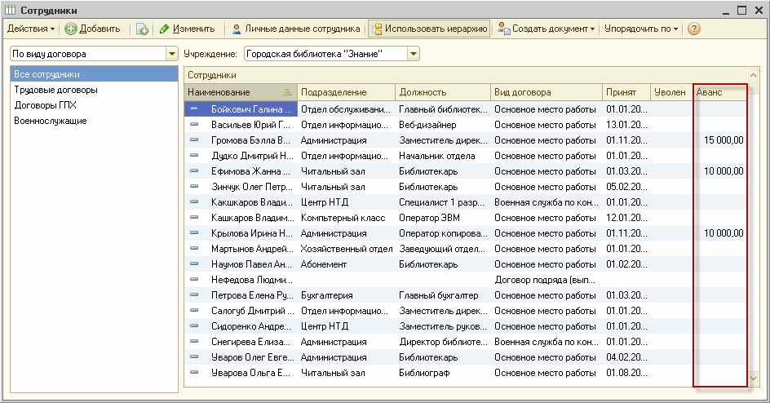
Рис. 1
Также размер планового аванса можно просмотреть и изменить в регистре сведений Авансы сотрудникам учреждений(меню Расчет зарплаты - Плановый аванс) - рис. 2.
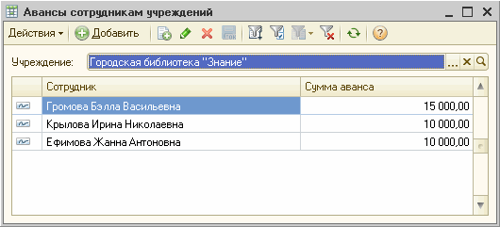
Рис. 2
<<- вернуться в начало статьи

Создание документа "Зарплата к выплате"
Плановый аванс для программы является выплатой, а не начислением. Поэтому выплата планового аванса происходит с помощью документа Зарплата к выплате.
- Рабочий стол программы - Журнал выплаты зарплаты - Зарплата к выплате.
- Нажмите кнопку Добавить .
- В поле Учреждение по умолчанию указывается учреждение, установленное в настройках пользователя (рис. 3).
- В поле от укажите дату регистрации в программе документа Зарплата к выплате.
- Поле Подразделение заполняется, если выплата зарплаты производится по отдельным ведомостям для каждого подразделения, или необходимо произвести выплату только сотрудникам конкретного подразделения. В противном случае данное поле не заполняется.
- Поле Ответственный заполняется по умолчанию значением из настроек текущего пользователя.
- В поле Месяц начисления укажите месяц, за который производится выплата.
- В поле Выплачивать выбирается характер выплаты, который определяет, какие именно выплаты будут включены в ведомость (зарплата, плановый аванс, премии, отпускные и т.п.). Указанное значение используется для автоматического заполнения табличной части документа раздела Сотрудники и расчета сумм к выплате. При выплате аванса фиксированной суммой указывается характер выплаты Плановый аванс.
- Для автоматического заполнения табличной части раздела Сотрудники по характеру выплаты используется кнопкаЗаполнить. Заполнение производится по всем сотрудникам учреждения, по которым имеются данные в регистре сведенийАвансы сотрудникам учреждений. Если для сотрудника не задано значение планового аванса, то соответственно оно не отразится в документе. Табличная часть документа может быть заполнена в режиме подбора сотрудника (по кнопкеПодбор списком) или в режиме формирования списка сотрудников с отбором по каким-либо критериям (по кнопкеПодбор по условию). Кнопка Удалить пустые применяется, если необходимо удалить строки с нулевой или отрицательной суммой к выплате.
- Для сохранения и проведения документа Зарплата к выплате нажмите кнопку ОК.
В зависимости от того, как выплачивается плановый аванс (через кассу или банк), дальнейшие действия по выплате рассматриваются в статьях:
- Выплата заработной платы из кассы учреждения;
- Выплата заработной платы перечислением на пластиковые карточки.
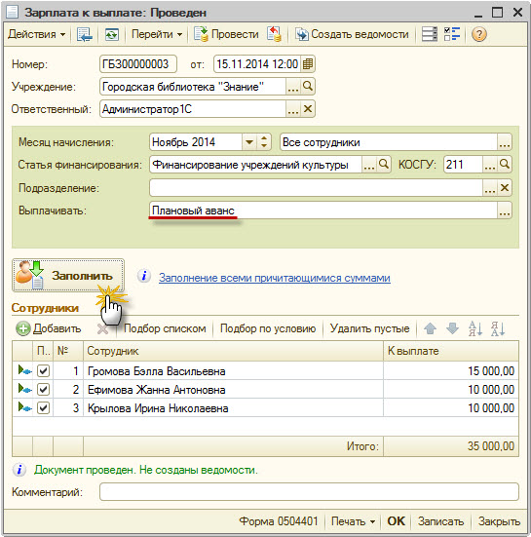
Рис. 3
Бывают случаи, когда работник не полностью отработал первую половину месяца (отпуск, болел) или вообще не работал по каким-либо причинам. В программе есть возможность ограничивать выплату авансов для таких работников. Для этого в настройках параметров учета (меню Сервис - Параметры учета - закладка Выплата зарплаты) в разделе Плановый аванс установите флажок Учитывать невыходы и укажите расчетную дату планового аванса (рис. 4).
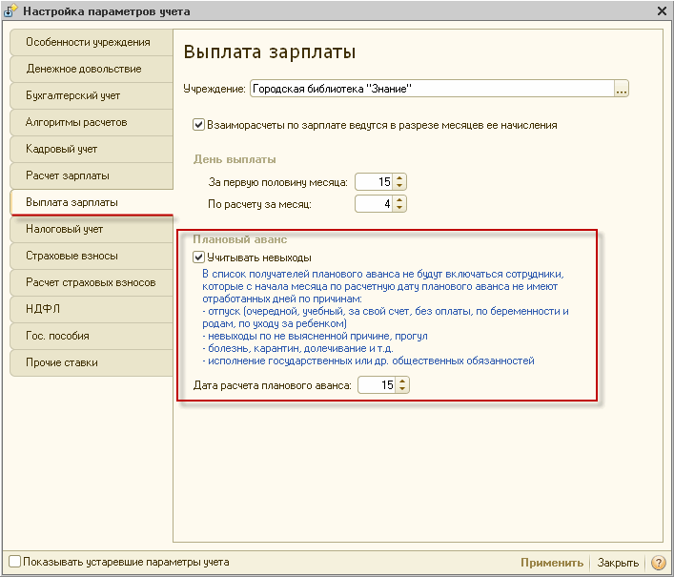
Рис. 4
Как видно из рис. 4, учитываются не все невыходы работника, а лишь конкретный перечень для ограничения выплаты аванса. Например, отсутствие работника в первой половине месяца по причине командировки никак не будет влиять на выплату планового аванса.
Если необходимо, чтобы невыход оказал влияние на выплату аванса в программе, вид расчета должен удовлетворять следующим условиям:
- на закладке Время устанавливается переключатель на Неотработанные полные смены, а также командировки;
- в разделе Вид времени по классификатору использования рабочего времени указывается один из вариантов (рис. 5).
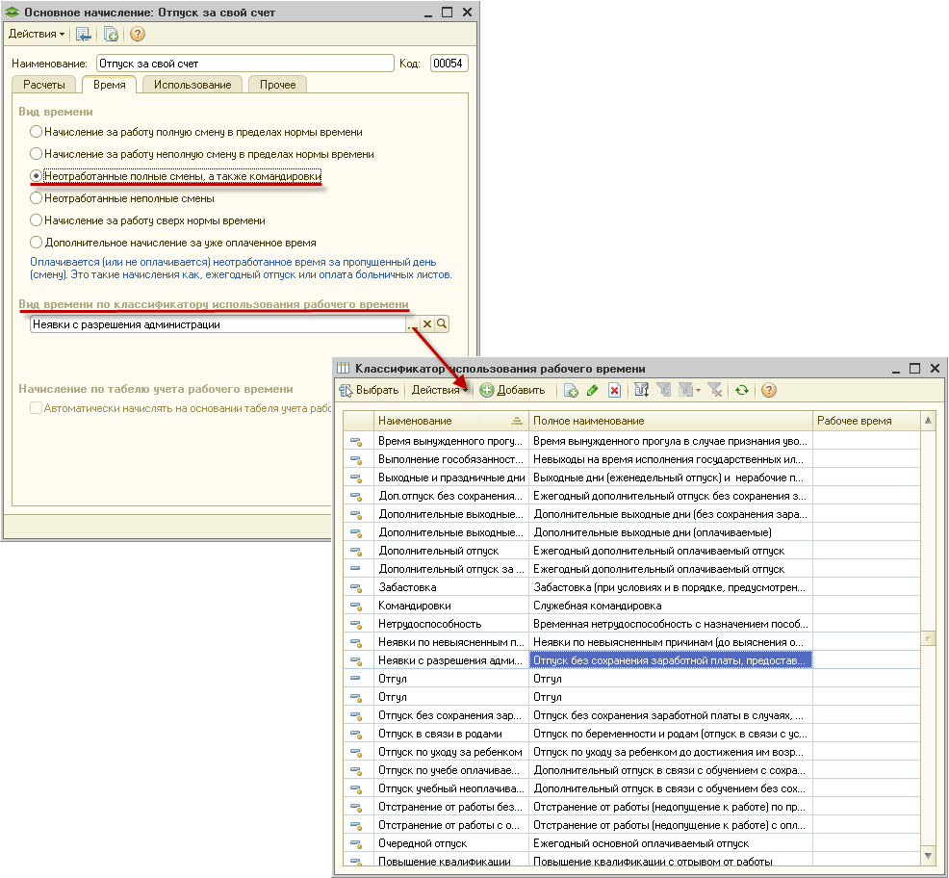
Рис. 5
Если сотрудник не полностью отработал первую половину месяца до расчетной даты планового аванса, то при автоматическом заполнении документа Зарплата к выплате программа выдаст предупреждение (рис. 6).
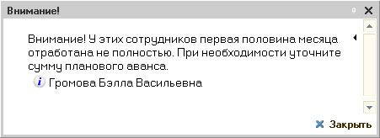
Рис. 6
Если сотрудник не отработал ни одного часа с начала месяца до расчетной даты планового аванса, то данный работник не попадет в документ Зарплата к выплате при автоматическом заполнении.
<<- вернуться в начало статьи

Расчет и выплата аванса по итогам расчета заработка за первую половину месяца
Пример
В учреждении Городская библиотека "Знание" выплата планового аванса происходит по итогам расчета фактического заработка сотрудника за первую половину месяца 15 числа каждого месяца.
Выполняются следующие действия:
- Создание документа "Начисление зарплаты сотрудникам".
- Создание документа "Зарплата к выплате".

Создание документа "Начисление зарплаты сотрудникам"
Другим способом определения размера аванса является расчет фактического заработка работника за первую половину месяца. Для этого необходимо сделать начисление в документе Начисление зарплаты сотрудникам, выбрав режим начисления Первая половина текущего месяца.
- Меню Расчет зарплаты - Журнал начисления зарплаты - Начисление зарплаты сотрудникам.
- Нажмите на кнопку Добавить .
- Поле Подразделение заполняется, если начисление аванса за первую половину месяца производится сотрудникам конкретного подразделения. В противном случае данное поле не заполняется (рис. 7).
- В поле от нужно указать дату регистрации документа в программе.
- В поле Месяц начисления указывается месяц, в котором регистрируются данные.
- В поле Учреждение по умолчанию указывается учреждение, установленное в настройках пользователя.
- В поле Режим начисления необходимо выбрать Первая половина текущего месяца.
- В поле Ответственный по умолчанию указывается текущий пользователь.
- В поле За период с и по нужно указать интервал времени, за который вводятся начисления и удержания. ДокументНачисление зарплаты сотрудникам с режимом начисления за первую половину месяца рассчитает все плановые начисления и удержания, а также суммы НДФЛ с данных начислений, как и при обычном начислении зарплаты за месяц. В отличие от обычного расчета, в качестве расчетного периода берется период с 1 по указанное пользователем число текущего месяца. По умолчанию программа предлагает период с 1 по 15 число текущего месяца.
- Для автоматического заполнения табличной части документа используется кнопка Заполнить. Заполнение производится по всем работникам учреждения в режиме подбора работника или в режиме формирования списка работников с отбором по каким-либо критериям (например, по должности).
- Для расчета результатов начислений и удержаний используется кнопка Рассчитать - Рассчитать (полный расчет).
- Для сохранения и проведения документа нажмите кнопку ОК.
Несмотря на то, что после расчета документ внешне похож на рассчитанный по итогам месяца, движения по регистрам он делает другие. Факт расчета и проведения документа Начисление зарплаты сотрудникам с режимом начисления за первую половину месяца никак не отразится в расчетном листке. Документ делает движения по служебному регистру, информация в котором предназначена для последующего заполнения документа Зарплата к выплате на выплату аванса.
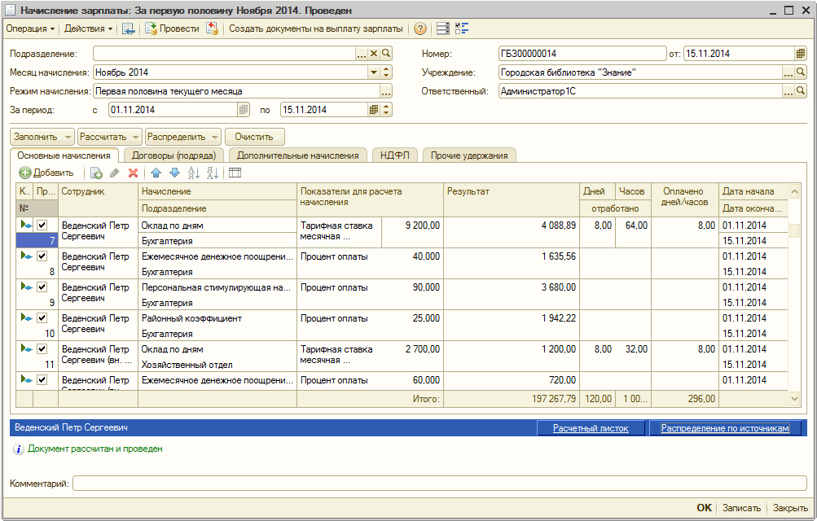
Рис. 7
<<- вернуться в начало статьи

Создание документа "Зарплата к выплате"
После расчета и проведения документа Начисление зарплаты сотрудникам с режимом начисления за первую половину месяца оформляется выплата аванса. Для этого предназначен документ Зарплата к выплате. Документ Зарплата к выплате можно создать на основании документа Начисление зарплаты сотрудникам с режимом начисления за первую половину месяца (рис. 8).
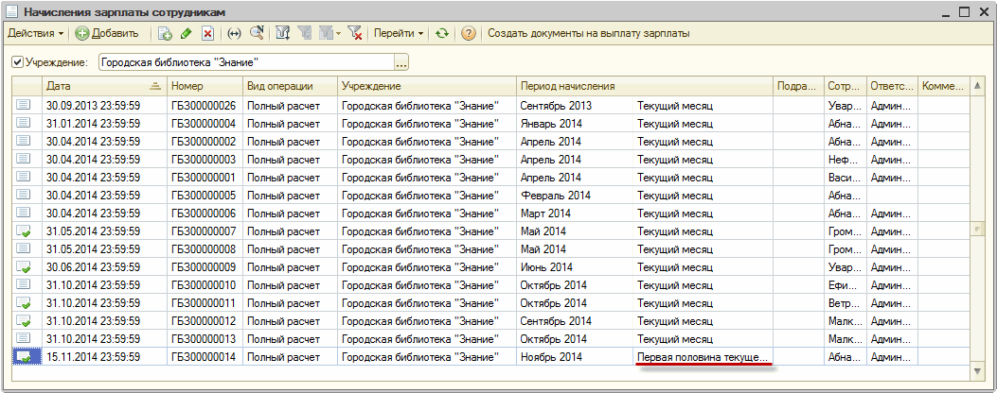
Рис. 8
Документ автоматически заполняется данными из документа Начисление зарплаты сотрудникам с режимом начисления за первую половину месяца (рис. 9).
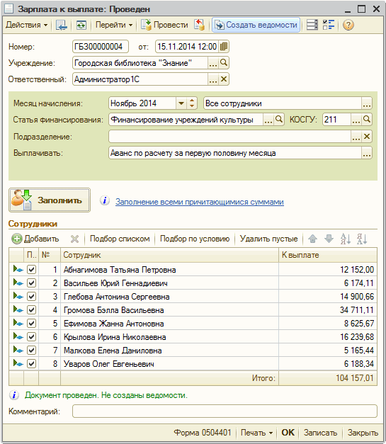
Рис. 9
В зависимости от того, как выплачивается аванс за первую половину месяца (через кассу или банк), дальнейшие действия по выплате рассматриваются в статьях:
- Выплата заработной платы из кассы учреждения;
- Выплата заработной платы перечислением на пластиковые карточки.

